一、公司介绍
汇付天下集团（http://www.chinapnr.com/）成立于2006年7月，专注于为传统行业、金融机构、小微企业及个人投资者提供金融账户、支付结算、运营风控、数据管理等综合金融服务。
汇付天下集团目前在在支付领域市场份额占有率排名前三，拥有中国人民银行、中国证监会、国家外汇管理局等监管机构颁发的《支付业务许可证》、基金支付牌照、基金销售牌照等资质。
汇付天下旗下设有汇付科技、汇付金融、汇付数据、汇付创投等多家子公司，并参股投资投资外滩云财富、易日升金融等金融服务公司。
作为国内领先的综合金融服务机构，汇付天下一直秉承不断创新的经营理念，致力于为合作伙伴提供更高效的产品与服务，为新金融行业提供基础服务，服务第三方理财、消费金融、私募基金、交易所等新金融机构，与合作伙伴共同打造新金融生态。
汇付科技有限公司由汇付天下投资，是汇付天下打造支付产业链的一个重要平台。汇付科技致力于为客户提供整体的托管运营解决方案，包括符合行业标准的各类支付终端、卡账户系统、虚拟账户系统、会员及客户忠诚度解决方案；提供的服务包括产品设计、技术支撑、后端业务运行、客户服务、营销支持等。
汇付科技的核心团队均拥有长期的支付行业经验，具有很强的市场洞察力和行业资源整合能力；同时，汇付科技依托汇付天下强大的收单市场资源和商务运营体系，为客户提供可靠、高效、周到的账户处理托管服务。

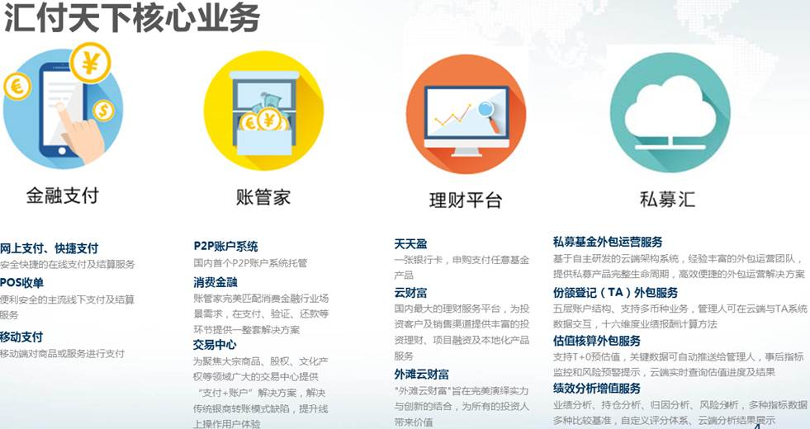

二、招聘职位
1、职位类别
软件开发工程师 – Java开发

2、任职资格
- 本科及研究生学历，在校期间学习成绩优秀；
- 计算机、软件工程、通讯、电子及相关专业
- 专业能力： 擅长Java语言和J2EE系统设计开发
- 掌握应用软件及产品开发过程和方法；
- 大学英语四级及以上，良好的英文读写能力；
- 具有较强的学习能力、沟通能力和团队合作精神；
- 有较强的独立工作能力和解决问题能力，工作积极主动、责任心强，能承受一定的工作压力。

3、工作地点
上海市徐汇区漕河泾开发区

三、个人发展
1、职业发展
无论您为自己设定了何种职业发展方向——成为IT界的技术泰斗，支付领域的业务专家，或者成为出类拔萃的管理类人才，我们都将为您提供拓展职业生涯的机会。在这里，您将有机会与才华出众的同事们进行合作，不断成长，并通过自身的努力，获得丰富的专业经验，掌握行业核心技术。最终，与汇付科技一起，以共赢为目标，携手成为中国支付领域的佼佼者。

2、员工培训
- 定期的职业发展培训
- 定期的岗位工作培训
- 定期的专业技能培训
- 长期的知识学习和能力建设

3、薪酬福利
我们提供业界有竞争力的薪资，并按国家有关规定缴纳各项保险及公积金。除此之外，我们为每位员工提供每年一次的健康体检，并购买了商业医疗保险（含人身意外险、重大疾病险和附加医疗保险、报销门诊费用等）。在业余文化生活方面，公司定期组织文艺体育活动以及年度境内外旅游，使员工在紧张工作之余，能够调整状态，开拓视野，娱乐身心。

五、简历投递
欢迎通过校园招聘邮箱：hr@pnrtec.com进行职位申请：
1. 请在邮件主题中写明学校、专业、姓名和应聘的职位，格式如下： 学校-专业-姓名-申请职位，示例“XX大学-计算机应用技术-李明-申请Java/C开发工程师”；
2. 请将简历以word文件形式作为邮件附件发送，简历文件命名格式如下：学校-专业-姓名.doc，示例“XX大学-计算机应用技术-李明.doc”。

